Washington 6 januari

Vs partijen:

Twee grote partijen domineren politieke partijen in de Verenigde Staten Twee grote partijen domineren de politieke partijen in de Verenigde Staten, en sinds de jaren 1850 hebben de Democratische Partij en de Republikeinse Partij het beter gedaan dan de anderen. Het tweepartijenstelsel is gebaseerd op wetten, partijregels en gebruiken. Kleinere kleine partijen komen en gaan, soms winnen ze grote posities op staatsniveau. Lokale kantoren zijn echter vaak onpartijdig, en sinds de jaren 1850 hebben de Democratische Partij en de Republikeinse Partij het beter gedaan dan andere partijen. Het tweepartijenstelsel is gebaseerd op wetten, partijregels en gebruiken. Kleinere kleine partijen komen en gaan, soms winnen ze grote posities op staatsniveau. Lokale kantoren zijn echter vaak onpartijdig.

Democraische partij

Aan het begin Democratische Republikeinse Partij gaf de voorkeur aan republicanisme; Dit betekent een zwakke federale overheid; Staatsrechten eisen, en interesse in landbouw (vooral zuidelijke boeren); En strikte naleving van de grondwet. De partij verzette zich tegen het idee van de Nationale Bank en Groot-Britenn, Enkele van de belangrijkste kwesties van de partij aan het begin van de 21e eeuw waren onder meer het bestrijden van terrorisme en tegelijkertijd het beschermen van de mensenrechten, het uitbreiden van de toegang tot gezondheidszorg, rechten van werknemers en milieubescherming.

de Republikeinse Partij

De Republikeinse Partij steunt belastingverlagingen, vrijemarktkapitalisme, immigratiebeperkingen, verhoogde militaire uitgaven voor de strijdkrachten, het recht om wapens te bezitten en te dragen voor Amerikanen, beperkingen op abortus en beteugeling vanvakbonden,evenals het afschaffen van restrictieve overheidsbesluiten en decreten en het toestaan ​​van een vrijere marktwerking.

2. ik zou voor die Democraische partij kiezen omdat Als je naar een groep democraten kijkt, zie je veel meer diversiteit dan je zou verwachten van een groep republikeinen. De Democratische Partij is de POC, de LGBT, de vrouwen en zowat elke andere minderheidsgroep die je maar kunt bedenken. Onze diversiteit geeft ons een veel bredere kijk op onze horizon dan veel andere aspecten van de gang comfortabel zouden vinden.

3. omdat ze denken dat besmetings zijn nep en ze willen dat donald trump presiedent blijft, en ik vind zelf echt dat zou niet kunnen.

4. ja hij heeft wel goed gedaan toen hij zei dat ze moeten dat niet doen en dat kan echt niet kunnen .

5. Mike pence Hij was op vicepresident van de Verenigde Staten in het kabinet van Donald J. Trump. Ik heb niet gevonden wat heeft hij gedaan perscis maar als ik hem ging ik zeggen dat ze moeten dat niet doen en ik ging praten met donald trump dat hij moet de mensen rustiger maken.

6. Donald trump moet gewoon die volk rustiger maken en gewoon niet gek dingen zeggen.

7.

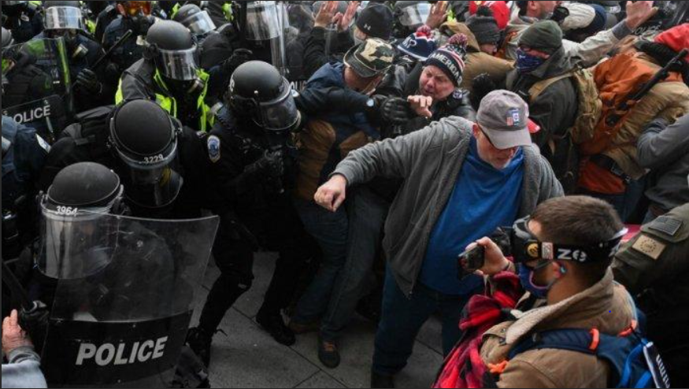 

Ik vind het echt raar wat ze doen tegen die poilce agenten, en ze dragen geen mask niks ze zijn ook niet bang van corona en dat vin ik erg en ze hebben geen respect voor hun hoofdstad dat vind ik echt niet kunnen.